**Задание 4**

*Моделирование данных с заданным законом распределения*

*и визуализация данных*

1. Придумайте с.в., распределение которой можно считать близким к нормальному (например, объём продаж продукции по месяцам, вес детали, ошибка измерения некоторой величины).
2. Получите выборку из распределения выбранной с.в. (объём выборки и параметры распределения задайте сами).
3. Постройте гистограмму распределения (параметры гистограммы задайте сами) и "ящик с усами".
4. Получите выборочные оценки параметров распределения и сравните их с теоретическими (заданными при моделировании).
5. Текст скрипта вставьте в файл с отчётом.
6. Используя функции **rexp**, **rchisq**, **rt** и **runif** получите выборки из следующих законов распределения (параметры распределений выберите произвольно):
7. экспоненциального (показательного) распределения;
8. распределения Хи-квадрат;
9. распределения Стьюдента;
10. равномерного распределения.
11. Для каждой полученной выборки выполните пункты 3 -- 5.
12. Файл с отчётом (формата MS Word) прикрепите здесь.

Для всех исследуемых распределений объем выборки — **1000**.

**Нормальное распределение**

В качестве случайной величины с нормальным распределением была выбрана масса мозга 30-ти летнего мужчины.

Характеристики распределения:

|  |  |  |
| --- | --- | --- |
| Характеристика | Оценка | Истинное значение |
| Математическое ожидание | 1350.0 | 1350 |
| Стандартное отклонение | 120.1773 | 120 |
| Дисперсия | 14442.58 | 14400 |

Гистограмма:

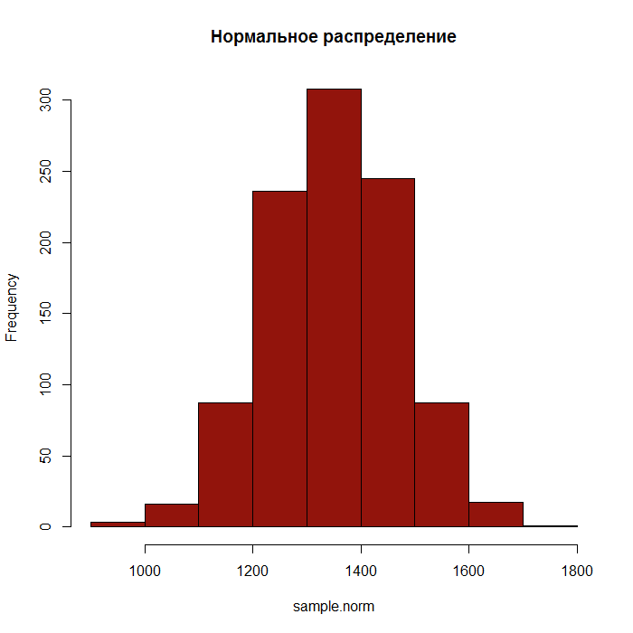

Ящик с усами:

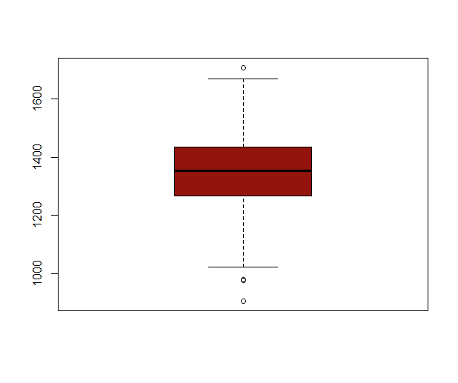

**Равномерное распределение**

Характеристики распределения:

|  |  |  |
| --- | --- | --- |
| Характеристика | Оценка | Истинное значение |
| a | 5.010 | 5 |
| b | 17.000 | 17 |
| Математическое ожидание | 10.910 | 11 |
| Дисперсия | 11.97027 | 12 |

Гистограмма:

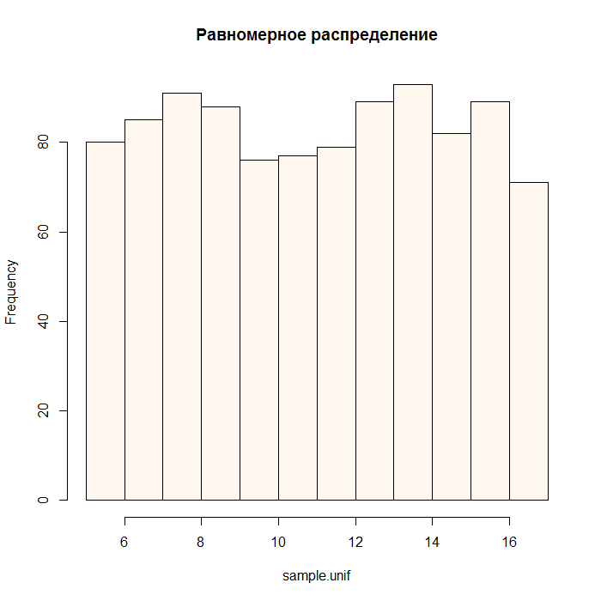

Ящик с усами:

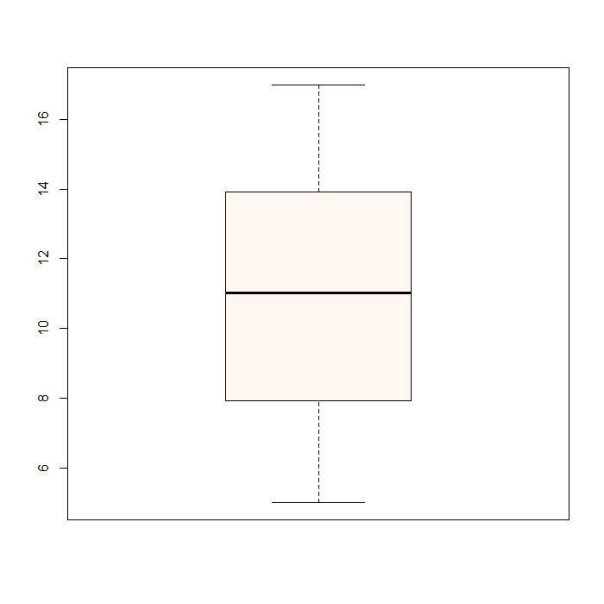

**Экспоненциальное распределение**

Характеристики распределения:

|  |  |  |
| --- | --- | --- |
| Характеристика | Оценка | Истинное значение |
| λ | 3.976143141153081510934393638171 | 4 |
| Математическое ожидание | 0.2515000 | 0.25 |
| Дисперсия | 0.06844911 | 0.0625 |

Гистограмма:

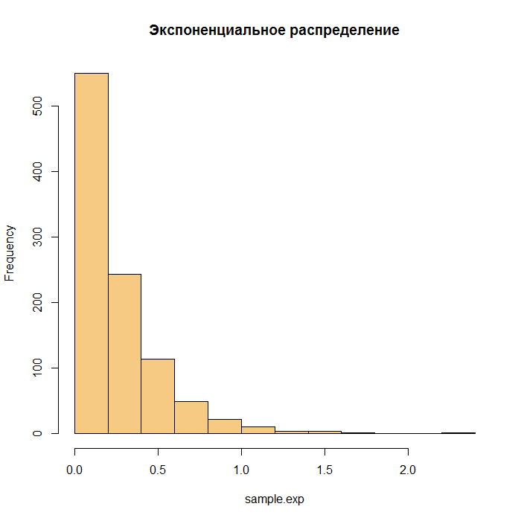

Ящик с усами:

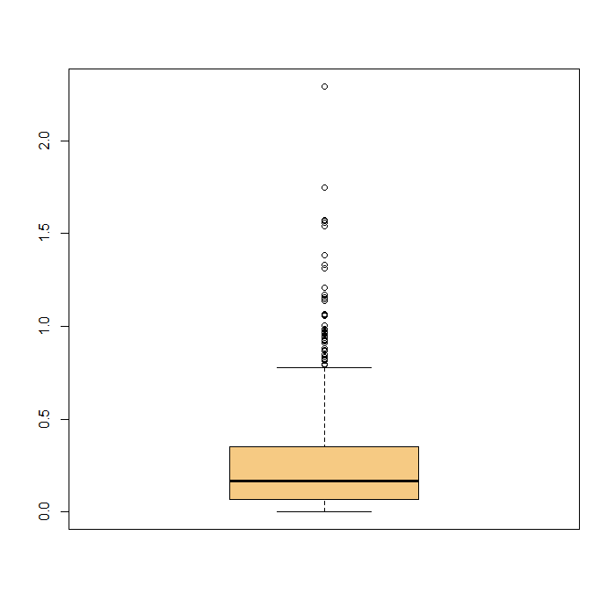

**Распределение Стьюдента**

Характеристики распределения:

|  |  |  |
| --- | --- | --- |
| Характеристика | Оценка | Истинное значение |
| Степени свободы | 2.8948918232391772901512232947501 | 3 |
| Математическое ожидание | 0.070750 | 0 |
| Дисперсия | 3.234907 | 3 |

Гистограмма:

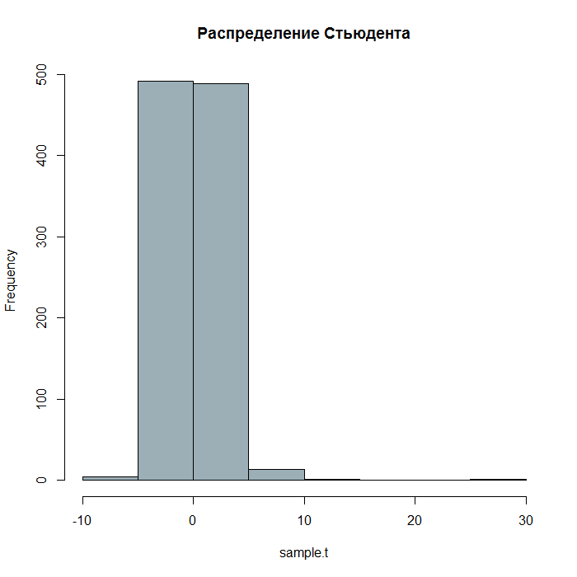

Примечание:  
чтобы увидеть гистограмму «красивее» (близкую к нормальному распределению), число степеней свободы должно быть больше.

Ящик с усами:

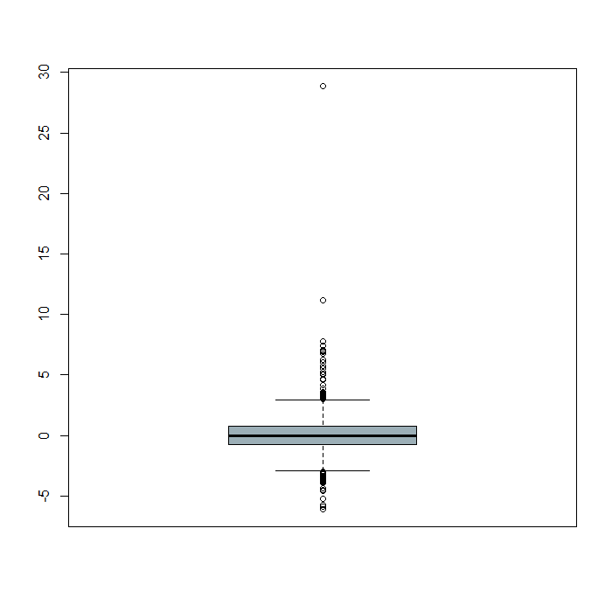

**Распределение Хи-квадрат**

Характеристики распределения:

|  |  |  |
| --- | --- | --- |
| Характеристика | Оценка | Истинное значение |
| Степени свободы | 6.9500 | 7 |
| Математическое ожидание | 6.9500 | 7 |
| Дисперсия | 11.91983 | 14 |

Гистограмма:

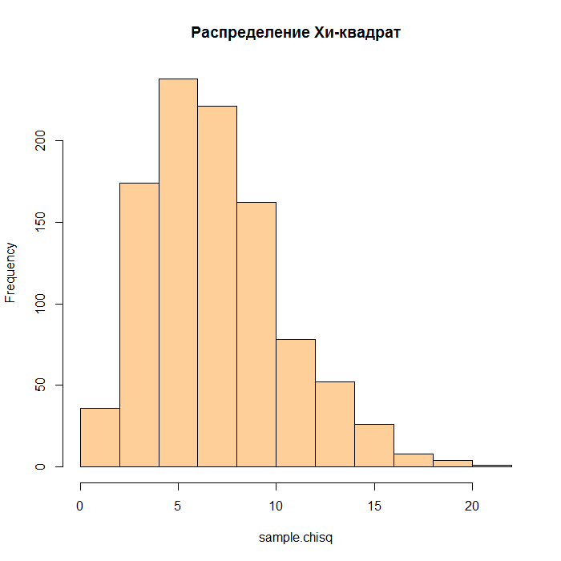

Ящик с усами:

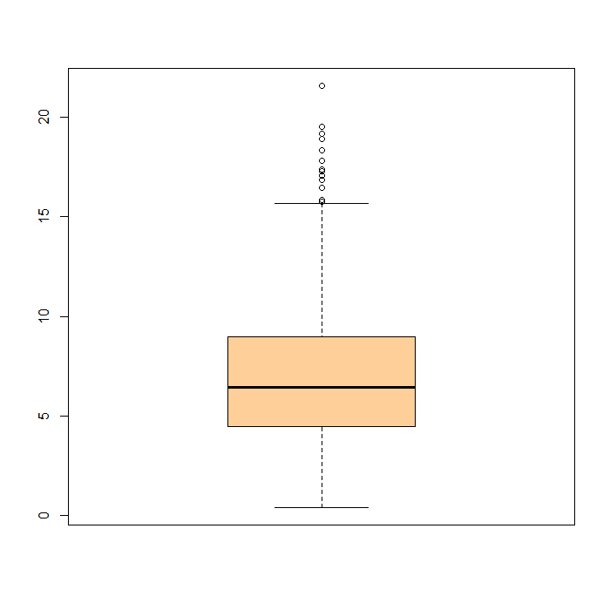

Скрипт программы на R:

# нормальное распределение

# в качесте предполгаемых данных возьмем массу мозга человека

# средняя масса мозга мужчины: 1350 г.

*sample.norm* **<-** rnorm(*1000*, *1350*, *120*)

hist(*sample.norm*,

*breaks* **=** "Sturges",

*col* **=** "#92140C",

*main* **=** "Нормальное распределение")

summary(*sample.norm*)

boxplot(*sample.norm*, *col* **=** "#92140C")

sd(*sample.norm*)

var(*sample.norm*)

# равномерное распределение

*sample.unif* **<-** runif(*1000*, *min* **=** *5*, *max* **=** *17*)

hist(*sample.unif*,

*breaks* **=** "Sturges",

*col* **=** "#FFF8F0",

*main* **=** "Равномерное распределение")

summary(*sample.unif*)

boxplot(*sample.unif*, *col* **=** "#FFF8F0")

var(*sample.unif*)

# экспоненциальное распределение

*sample.exp* **<-** rexp(*1000*, *4*)

hist(*sample.exp*,

*breaks* **=** "Sturges",

*col* **=** "#F6CA83",

*main* **=** "Экспоненциальное распределение")

summary(*sample.exp*)

boxplot(*sample.exp*, *col* **=** "#F6CA83")

var(*sample.exp*)

# распределение Стьюдента

*sample.t* **<-** rt(*1000*, *3*)

hist(*sample.t*,

*breaks* **=** "Sturges",

*col* **=** "#9CAFB7",

*main* **=** "Распределение Стьюдента")

summary(*sample.t*)

boxplot(*sample.t*, *col* **=** "#9CAFB7")

var(*sample.t*)

# распределение Хи-квадрат

*sample.chisq* **<-** rchisq(*1000*, *7*)

hist(*sample.chisq*,

*breaks* **=** "Sturges",

*col* **=** "#FFCF99",

*main* **=** "Распределение Хи-квадрат")

summary(*sample.chisq*)

boxplot(*sample.chisq*, *col* **=** "#FFCF99")

var(*sample.chisq*)